

Guía de estudio N° 3

Asignatura: Historia

CURSO: 3° año

FECHA: Mayo 2020

Docente: María Inés Crespo

**NOMBRE ALUMNO(A):**

**Civilización Romana**

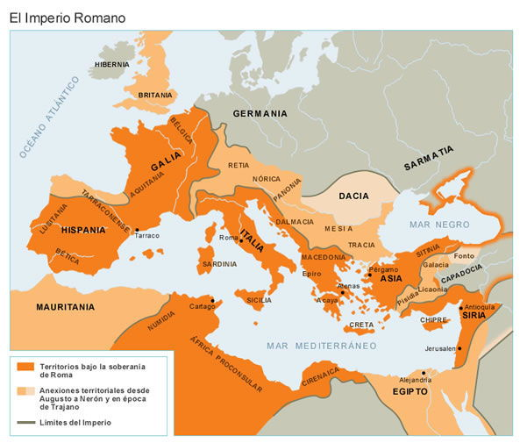**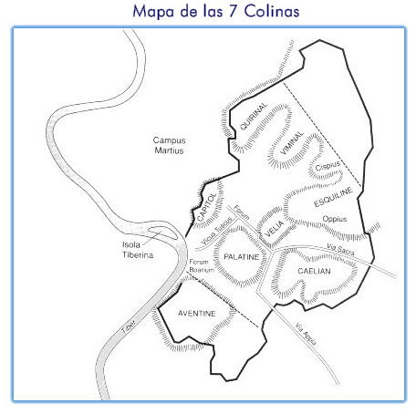Ubicación geográfica:** La ubicación geográfica de la civilización romana antigua es la actual Italia, en el valle de las 7 colinas cercanas al río Tíber, el más importante de Italia en la península itálica. La cercanía de la ciudad a este río permitía obtener agua para el desarrollo de distintas actividades agrícolas y ganaderas (especialmente ovejas). Se dice que fue fundada a mediados del Siglo VIII a.C. (antes de Cristo).

**Organización Social y Política**

**La leyenda:** Según se cuenta, los hermanos Rómulo y Remo fundaron la ciudad. Ellos habrían sido descendientes de Eneas (príncipe troyano), pero un enemigo de éste, para apoderarse del trono, los abandonó en las orillas del Tíber, cuando aún eran muy niños. No murieron gracias a que una loba los alimentó. En agradecimiento, ellos decidieron fundar una ciudad en el mismo lugar donde el animal los había encontrado.

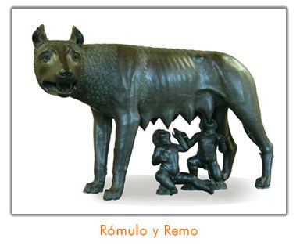

Como las leyendas y la realidad son cosas muy distintas**, la historia** nos relata el surgimiento de Roma de otra manera: **Roma surgió de la unión de siete poblados latinos en el año 753 a.C.** Normalmente se suele dividir la historia romana en **tres etapas** de acuerdo al sistema de gobierno de Roma, estas son:

**- Roma Latina – Etrusca: Monarquía.** (753 a.C.  – 509 a.C.) Durante ese período, **Roma estuvo bajo el poder de los reyes etruscos**. Ellos eran asesorados por el Senado, cuyos miembros eran elegidos por el rey. La dominación etrusca no fue aceptada por los latinos, y en el año 509 a.C. destronan al último rey etrusco, estableciendo la **República** como forma de gobierno. **La institución básica de la sociedad moderna romana es la familia**, compuesta por el padre, madre, los hijos, los familiares directos, los clientes, los esclavos y los bienes. La población estaba dividida en dos grupos u órdenes: **patricios y plebeyos.**

**- Roma Republicana:** República (509 a.C . - 29 a.C .) El poder estuvo en manos de una **oligarquía** (gobierno de unos pocos, que generalmente pertenecen a la aristocracia). **Se eliminó el cargo de rey**, y sus funciones las cumplían dos cónsules, elegidos cada año. **El Senado** era el órgano supremo del gobierno, y estaba constituido por los jefes de las familias patricias (miembros de la aristocracia).

Los **patricios** derivan su origen de las familias más antiguas de la cuidad que se decían descendientes de algún antepasado ilustre, de un **Pate,** por lo cual se denominaban con orgullo, patricios. **El patriciado** se componía de tres tribus: **los armes, los ticios y los lúceros**. Cada tribu se dividía en diez curias. En los comienzos de la república, sólo ellos eran ciudadanos y formaban el populus romanus.

**- Imperio Romano:** Imperio: (29 a.C - 476 d.C.) Desde muy temprano, Roma mostró interés por conquistar más tierras. El enfrentamiento entre patricios y plebeyos no impidió que la ciudad fuese extendiendo sus fronteras. A mediados del siglo III a.C, Roma ya dominaba toda la península itálica.

**Sociedades**  
En un principio, la sociedad romana estaba dividida en:

**- Patricios**, o ciudadanos **con** privilegios.  
- **Plebeyos**, o ciudadanos **sin** privilegios.  
- **Esclavos,**en su mayoría eran **prisioneros** de guerra

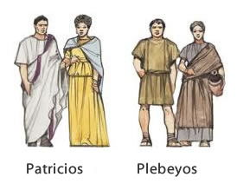

**- Los patricios**  
Se consideraban descendientes de los primeros habitantes de Roma y fundadores de las gentes, las cuales estaban formadas por diversas familias, era una especie de clan familiar denominado **gens**. A la cabeza de la gens estaba el **pater familia**, el varón más anciano del grupo y a quien se le debía respeto y obediencia.

Ocupaban los puestos más importantes de la política y del ejército.  
Eran los únicos que podían pertenecer al **gobierno** y al **Senado**.  
Se enriquecieron con las conquistas y acumularon grandes propiedades.

**- Los plebeyos**  
Descendientes de los latinos vencidos que se instalaron en Roma, se conformaron con ser simples espectadores de la vida pública. Podían ser **propietarios rurales, artesanos, comerciantes o campesinos,** pero no importaba su riqueza u ocupación. Lo que los definía como plebeyos era su origen familiar que los colocaba en situación de desventaja.

Algunos **plebeyos** adquirían la categoría de clientes cuando se ligaban a una **gens**colocándose bajo el amparo de un **pater familias**, a quien debían obediencia y servicios a cambio de su protección.

- Muchos entraron en el ejército.

- Lucharon por la igualdad social.

- Eran representados en el gobierno por los**tribunos de la plebe**, magistrados elegidos por un año que se encargaban de **defender los derechos de los plebeyos**.

**- Los esclavos**  
**No** tenían derechos y eran posesión de sus amos. El esclavismo era toda una institución social en Roma. En Roma cualquiera podía ser esclavo; **la fuente de esclavos provenía sobre todo de pueblos conquistados**, pero también de delincuentes u otra gente que fuera degradada a esa clase social por algún motivo. En realidad el esclavismo no era más que la clase social más baja. Y como toda clase, también era posible ascender a veces comprando la propia libertad, o simplemente por el deseo expreso del amo que se formalizaba con el acto de manumisión, un privilegio exclusivo de todo propietario que convertía al esclavo en liberto (esclavo liberado).

**Política**  
Luego de la monarquía, en la etapa de la República la ciudad se independizó del rey y para evitar poderes personales, los romanos instauraron un nuevo sistema político que lo llamaron república, así se elegían magistrados anuales.

Cada año se elegían **2 cónsules** (magistrados) quienes gobernaban la ciudad y ambos se controlaban entre sí. Ellos eran elegidos en una asamblea llamada **comicios** dónde votaban las leyes.

El consejo de ancianos era el **senado,** quienes asesoraban a los cónsules, los miembros del senado ocupaban los cargos de manera vitalicia. En casos extremos (grave peligro interior o exterior) los cónsules elegían un **dictador** a quien se le concedía **poder ilimitado** hasta superar la **emergencia o máximo** por 6 meses.

Al comienzo el poder estaba siempre en manos de los patricios, solo ellos podían ser cónsules o conformar el senado.

Los plebeyos no tenían acceso a la asamblea ni a los cargos públicos. Fue entonces que decidieron organizarse para obtener derechos y exigir su participación. Ellos formaron su propia **asamblea plebeya** y sus acuerdos eran denominados **plebiscitos**, eligieron dirigentes, los **tribunos de la plebe.**

Los patricios frente a esto fueron accediendo a sus peticiones, ya que como estaban en continuas guerras, no les convenía que los plebeyos se fueran, eran parte importante del ejército de roma y además no querían tener problemas o desordenes al interior de la ciudad. Finalmente los plebeyos pudieron acceder a los comicios y magistraturas. Ya en el Siglo **III** a.C los plebeyos estaban iguales a los patricios, se permitieron los matrimonios mixtos, los plebeyos ricos se unieron a los patricios formando una **nueva nobleza.** Como los cargos públicos **no eran pagados**, solo los hombres ricos accedían a esos cargos. La participación plena de todos los ciudadanos era solo teórica. La **república romana nunca fue una democracia.**

**- La religión**

En los primeros tiempos, los romanos creían en **varios dioses distintos eran politeístas.** Estos dioses tenían forma humana, pero poseían poderes especiales. A fines de la República se va a implantar el **culto al emperador.** Julio César va a ser proclamado "divino" y, tanto a él como a Octavio Augusto se les dedican templos.

En el Siglo **I** d.C (después de Cristo) la provincia de Judea fue el lugar de origen de una nueva religión, **El cristianismo.** Cristo nació en uno de los tantos territorios dominados por Roma, Belén. **El cristianismo**, religión que se creó a la muerte de Jesús, constituyó una amenaza política para el Imperio, razón por la que sus seguidores fueron perseguidos.

Tras su muerte, sus discípulos anunciaron que Jesús había resucitado, y siguieron sus enseñanzas de amor para alcanzar la vida eterna. Más tarde se conforma otra comunidad en Antioquía, donde se incorporaron también **gentiles**(personas que no pertenecen al pueblo judío). Allí surgió la denominación de**cristianos**para los seguidores y creyentes de Jesús, el **Cristo.**

El cristianismo se separó del judaísmo y se constituyó la **Iglesia Cristiana q**ue se definió como **católica** (universal). El libro sagrado del cristianismo es la **Biblia.**

Pero un cambio trascendental se produjo el año 392 d.C., cuando el emperador Teodosio proclamó al cristianismo como la religión oficial del Imperio, lo que consolidó el poder de la Iglesia Católica en el mundo occidental.

**El idioma de los romanos era el latín**, el cual se difundió por toda Europa. Más adelante el latín se mezcló con las lenguas de los diferentes pueblos bárbaros que invadieron los territorios del Imperio romano, dando origen a las **lenguas romance** o derivadas del latín, como el **español, el italiano, el francés, el portugués y muchas otras**.

**Contesta y encierra la respuesta correcta**

**1.- ¿Cuál fue la ubicación geográfica de la civilización romana?**

a.- Península de los Balcanes.

b.- Entre los ríos Tigris y Éufrates.

c.- El valle de las 7 colinas cercanas al río Tíber.

d.- En las cercanías del río Indo.

**2.- Sobre la monarquía es correcto decir que:**

a.- Roma estuvo bajo el poder de reyes etruscos, quienes eran asesorados por el Senado.

b.- El poder estaba a cargo de una oligarquía y se elimina el poder del rey.

c.- Las funciones del rey las cumplían dos cónsules, quienes eran escogido cada año.

d.- Roma comenzó a expandir su territorio.

**3.- ¿Qué características tuvo la Roma Republicana?**

a.- Se elimina el cargo del rey, quedando dos cónsules a cargo de sus funciones.  
b.- Estaba conformado por un Senado en donde sus miembros eran patricios.  
c.- El poder estuvo a manos de una oligarquía.  
d.- Roma conquistó amplios territorios.

**4.- ¿Qué característica de los patricios NO es correcta?**

a.- Se consideraban descendientes de los primeros habitantes de Roma.

b.- Eran los únicos que podían pertenecer al gobierno y al Senado.

c.- Ocupaban los puestos más importantes de la política y del ejército.

d.- Aunque poseían poder político, no tenían poder económico.

**5.- ¿En qué península se ubica la civilización romana?**

a.- Península de los Balcanes.

b.- Península Itálica.

c.- Cercanías del río Nilo.

d.- Cercanías del río Amarillo.

**6.- ¿Cuál de las siguientes zonas del mapa se muestra la ubicación de la civilización romana?**

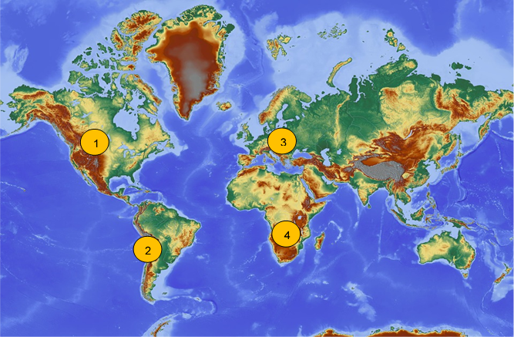

a.- 1

b.- 2

c.- 3

d.- 4

**7.- ¿Qué tipo de organización política NO tuvieron los romanos?**

a.- Monarquía

b.- República

c.- Imperio

d.- Ciudades-estado.

**8.- ¿Qué características de la sociedad romana es correcta?**

a.- Los plebeyos fueron el grupo minoritario de la sociedad romana

b.- Los campesinos, artesanos y comerciantes eran algunos de los patricios.

c.- Los plebeyos tenían derechos políticos.

d.- Los plebeyos descendían de las familias fundadoras de Roma.

**9.- ¿A qué característica se refiere el dicho que aún en nuestros tiempos utilizamos que**

**dice “todos los caminos conducen a Roma”?**

a.- A que todos tenían que llegar a Roma para ser ciudadanos.

b.- A que si bien el imperio romano era extenso existía una red de caminos en la cual

todos llegaban a Roma.

c.- A que el fin del imperio romano era crear caminos.

d.- A que todos debían peregrinar hacia Roma por lo menos una vez al año para no ser

invadidos por los romanos.

**10.- Los romanos en tanto creían en diferentes dioses, eran considerados:**

a.- Politeístas.

b.- Ateos.

c.- Monoteístas.

d.- Agnósticos.

**11.- La religión romana fue fuertemente influenciada por los:**

a.- Chinos.

b.- Griegos.

c.- Francos.

d.- Godos.

**12.- A pesar de su accidentada geografía, los romanos podían conectarse con otros pueblos utilizando:**

a.- Las cadenas montañosas.

b.- Los ríos.

c.- Los mensajeros.

d.- El viento.

**13.- La península Itálica se encuentra ubicada en el continente de:**

a.- América

b.- Europa

c.- África

d.- Asia

**Observa la imagen y responde la pregunta 13**

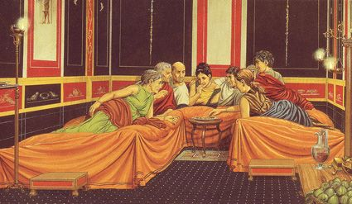

**14.- ¿Qué tipo de actividad se realizaba de esa forma?**

a.- Rezar.

b.- Jugar.

c.- Discutir.

d.- Comer.

**15.- -La forma de Italia se asemeja a:**

a.- Una pala

b.- Una escalera

c.- Una bota

d.- Un lápiz

**Observa, lee y responde:**

|  |  |  |
| --- | --- | --- |
| **Periodos de la Historia de la Civilización Romana** | | |
| I. **Monarquía Romana**.- Se desarrolló del año 753 a.c - 509 a.c. | II. **República Romana**.- Se desarrolló del año 509 a.c - 29 a.c. | III. **Imperio Romano**.- Se desarrolló del año 29 a.c - 476 d.c |
|  |  |  |

**16.- El esplendor de la antigua civilización romana está en la época del Imperio Romano.**

**¿Quiénes gobernaron durante este período?**

a.- Reyes

b.- Cónsules

c.- Emperadores

d.- Gobernadores

**Lee y responde:**

Con respecto a la antigua civilización romana podemos señalar que sin duda su aporte ha sido importante y fundamental en toda la civilización actual. Su presencia en todas las disciplinas: Idioma, Artes, Construcción, Sistema Numérico, Religión, Literatura, Ciencias, Filosofía, Teatro, Física, Medicina, Política, Economía, Leyes, etc., revela la gran influencia de esta cultura que sobrepasó sus límites geográficos.

**17.- De acuerdo al texto podemos concluir que:**

a.- La historia de la Antigua Roma es única y extraordinaria

b.- La Civilización Romana es un ejemplo de Cultura para los pueblos no desarrollados

c.- La Antigua Roma nos entrega un modelo de vida y progreso

d.- El Legado Romano ha calado profundamente en toda la civilización

**18.- El idioma de los romanos era el:**

a.- Latín

b.- Portugués

c.- Francés

d.- Español

cualquier duda dirigirse al correo

**academiamallocohistoria@gmail.com**